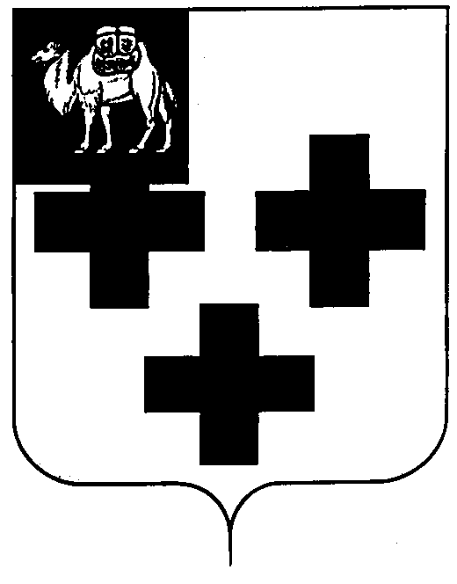
Собрание депутатов города Троицка
Челябинской области

Шестой созыв
Семьдесят девятое заседание

Р Е Ш Е Н И Е

от 24.04.2025г.№ ____
г. Троицк

О внесении изменений в решение Собрания депутатов города Троицка от 30.03.2023 года № 27 «Об утверждении Положения об оплате труда работников муниципальных бюджетных и казенных учреждений, подведомственных Управлению по культуре администрации города Троицка»

В соответствии с Трудовым кодексом Российской Федерации, Федеральным законом от 6 октября 2003 года № 131-ФЗ «Об общих принципах организации местного самоуправления в Российской Федерации», Уставом города Троицка и в целях совершенствования организации заработной платы, стимулирования деятельности бюджетных и казенных учреждений по оказанию муниципальных услуг и результативности деятельности указанных учреждений, Собрание депутатов города Троицка
РЕШАЕТ:
1. Внести в Положение об оплате труда работников муниципальных бюджетных и казенных учреждений, подведомственных Управлению по культуре администрации города Троицка, утвержденное решением Собрания депутатов города Троицка от 30.03.2023 года № 27, следующие изменения:
1) подпункт 3 пункта 18 раздела 4 «Порядок и условия выплат стимулирующего характера» изложить в новой редакции:
«3) выплаты за наличие ведомственного нагрудного знака, почетного звания;».
2. Контроль за исполнением настоящего решения поручить постоянной комиссии по финансово-бюджетной и экономической политике (Хасанов В.В.).
3. Настоящее решение опубликовать в газете «Вперёд».
4. Настоящее решение вступает в силу со дня его официального опубликования и распространяет свое действие на правоотношения, возникшие с 1 января 2025 года.

Председатель Собрания
депутатов города Троицка В.В. Хасанов

Глава города Троицка Д.В. Гатов

